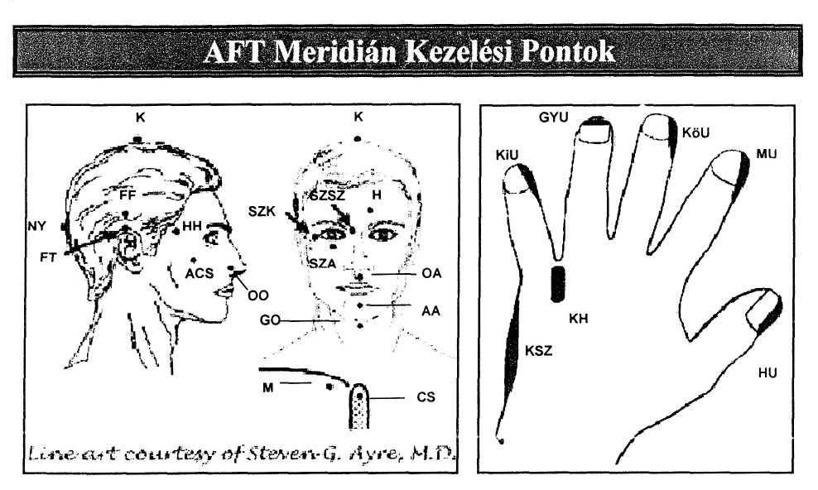
Ütögetési Pont | Ütögetések  száma | Ütögetési Pont | Ütögetések  száma
AA = Alsó ajak közepe | 10 | GYU = Gyűrűsujj hegye | 40
ACS = Arccsont (szem sarka alatt) | 40 | HU = Hüvelykujj köröm | 40
CS = Csecsemőmirigy | 40 | KH = Kézhát | 150
D = Dupla ütögetés (FF és FT egyszerre két ujjal) | 40 | KiU = Kisujj köröm széle | 40
FF = Fül felett | 40 | KöU = Középsőujj köröm széle | 40
FT = Fül teteje | 40 | KSZ = Kéz széle | 40
GO = Gége oldala | 40 | MU = Mutatóujj köröm széle | 40
H = Homlok | 40
HH = Halánték hajvonalnál | 40
K = Koponyatető | 40
M = Mellkas – kulcscsont alatti lágy rész | 40
NY = Nyakszirt széle koponya aljánál | 40
OA = Orr alatt | 10
OO = Orrcimpa oldala a mélyedésnél | 40
SZA = Szem alatt csont közepén | 40
SZK = Szem külső sarok | 40
SZSZ = Szemöldök belső széle | 40

Apátia

Kétségbeesés:

D KIU KSZ D M K AA SZSZ KH M

Feladás
SZSZ M

Életszemlélet: Reménytelen
H D FT FF KIU CS M D H FT SZSZ SZA SZK M

Kárhoztató istenszemlélet:
KIU K H D FT SZA MU KÖU KSZ KIU M
KÖU D KSZ KIU D FF FT M

Előző életből hozott apátia:
K NY K D H H K M
OA K H K D M

Hőguta
FF FT K M
K GO K SZSZ SZK SZA OA AA M

